深 圳 大 学 实 验 报 告

课程名称： 数字电路与逻辑设计

项目名称： 译码器

学院： 计算机与软件学院

专业： 计算机类

指导教师： 符喜优

报告人：王凯杰 学号： 2023150196 班级：计算机类03班

实验时间： 2024/5/3

提交时间： 2024/5/3

教务处制
1 实验目的：

- 了解和正确使用MSI组合逻辑部件
- 掌握一般组合逻辑电路的特点及分析、设计方法
- 学会对所设计的电路进行逻辑功能测试的方法
- 观察组合逻辑电路的竞争冒险现象
2实验仪器与材料
- RXS-1B数字电路实验箱
- 74LS00（四2输入与非门）1片、74LS20（双4输入与非门）1片、74LS138（3线-8线译码器）1片；

3 实验内容及步骤：
任务一 测试74LS138的逻辑功能
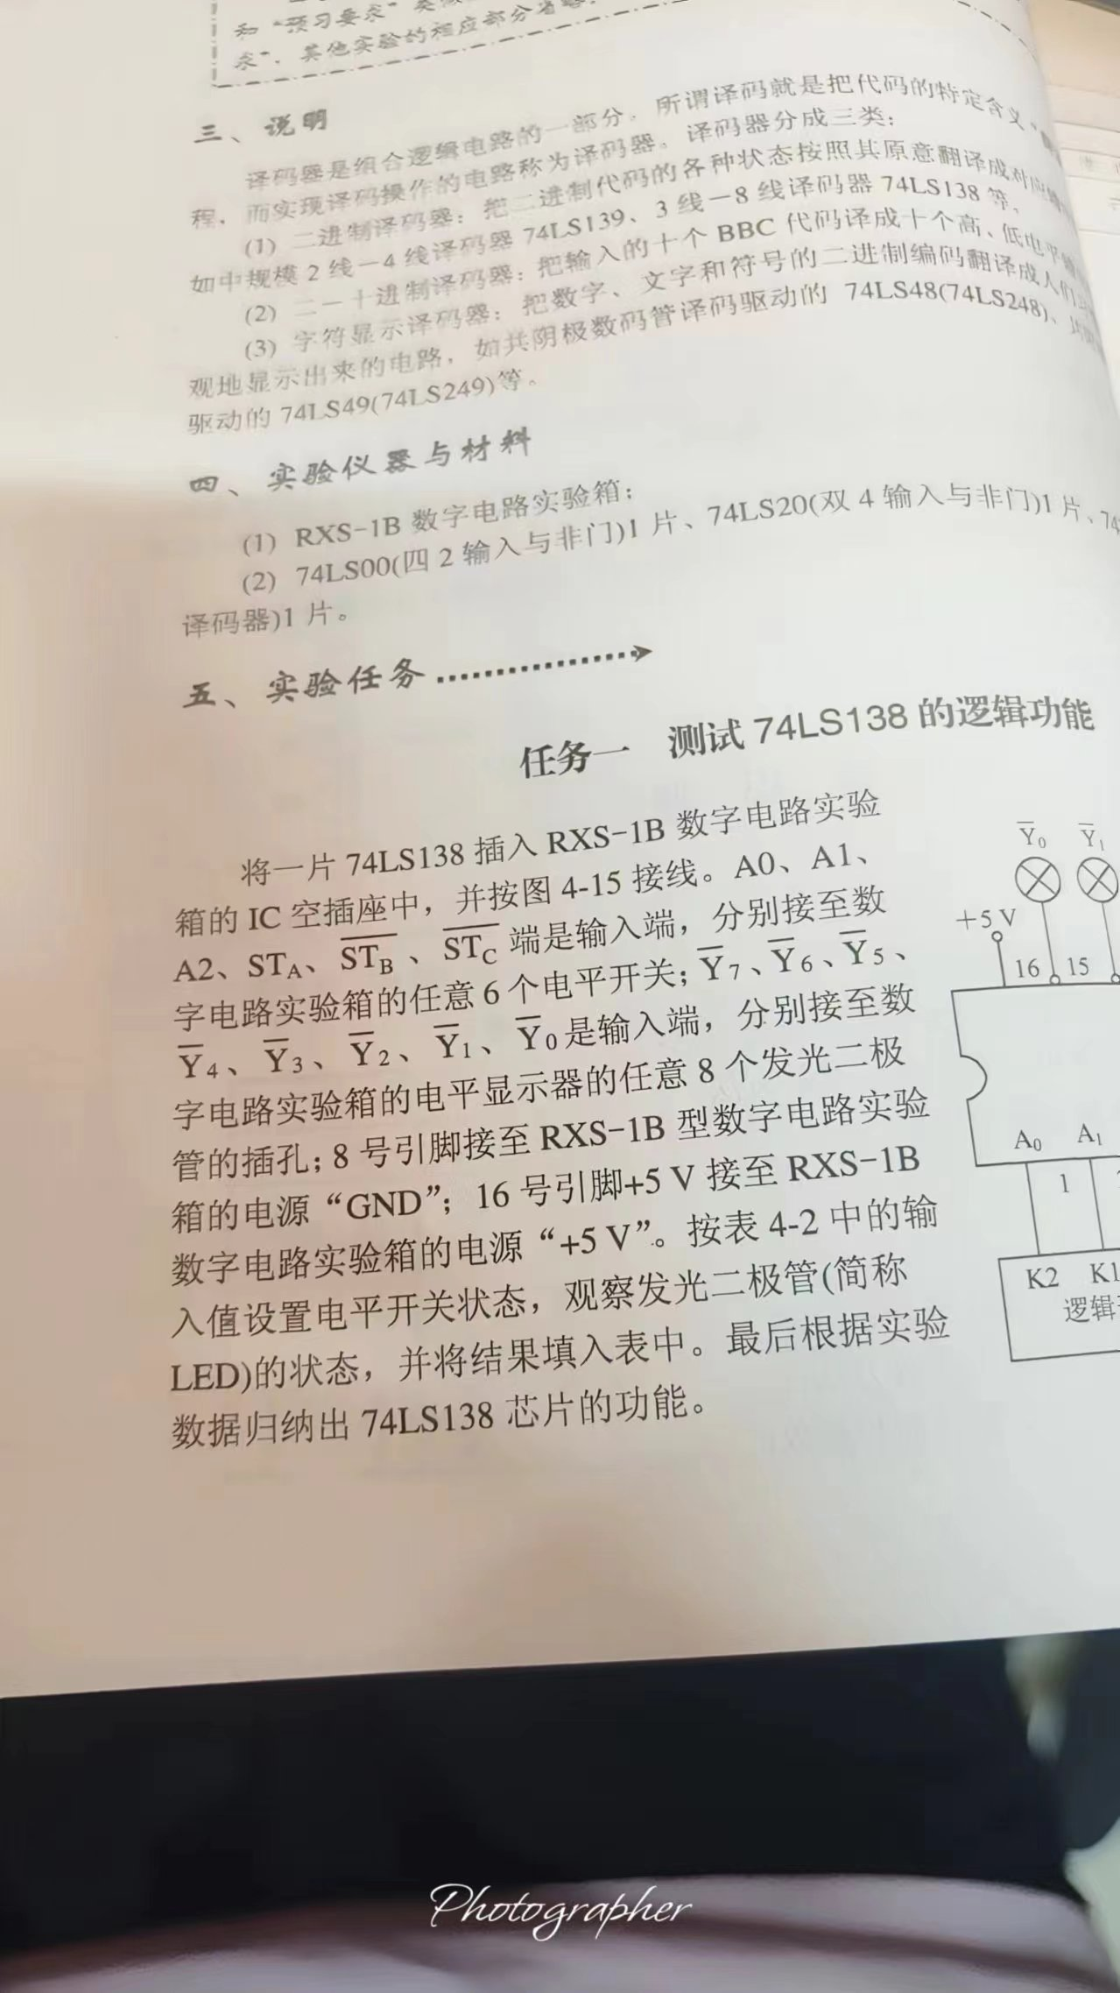
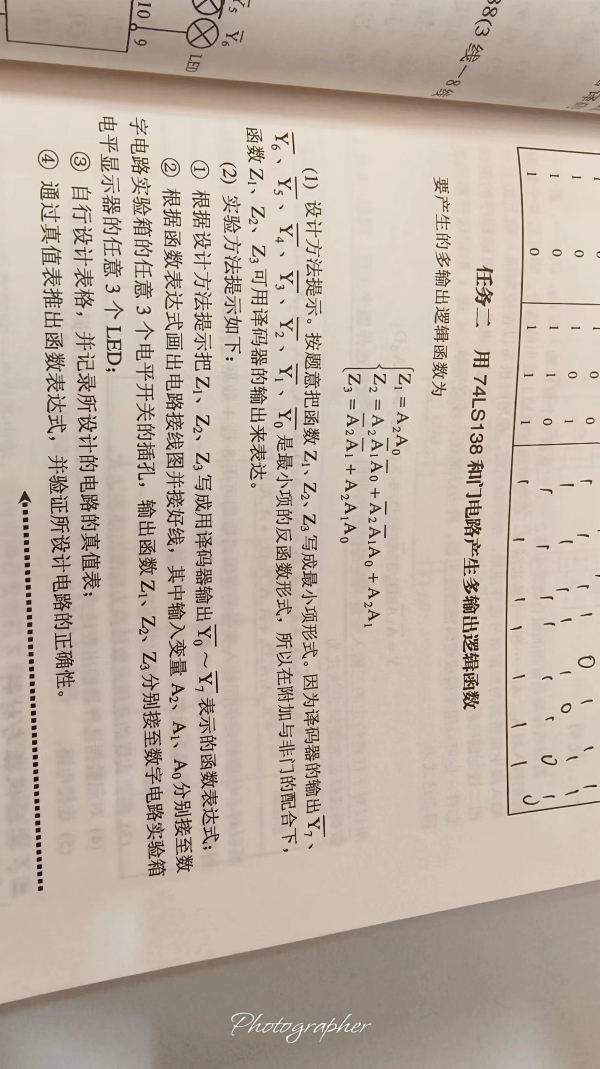

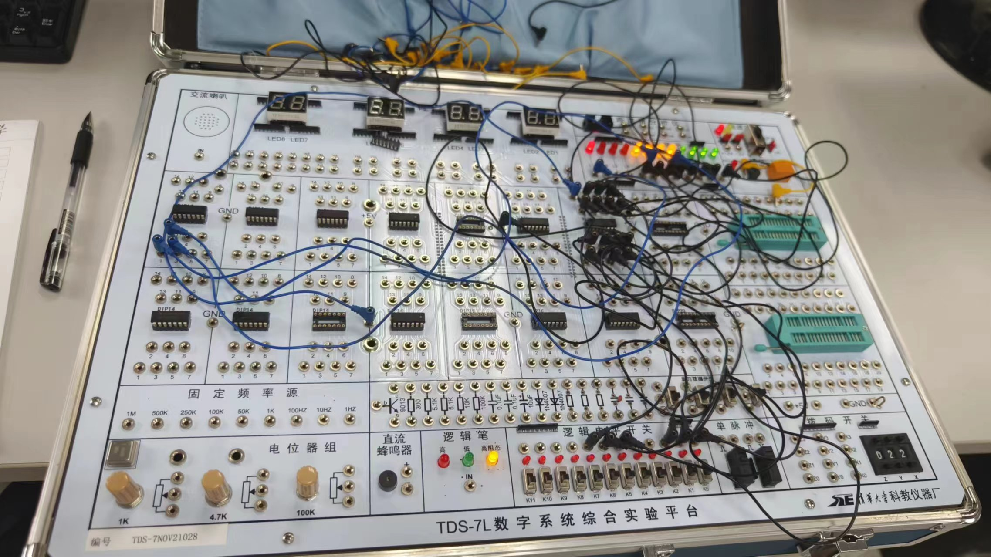

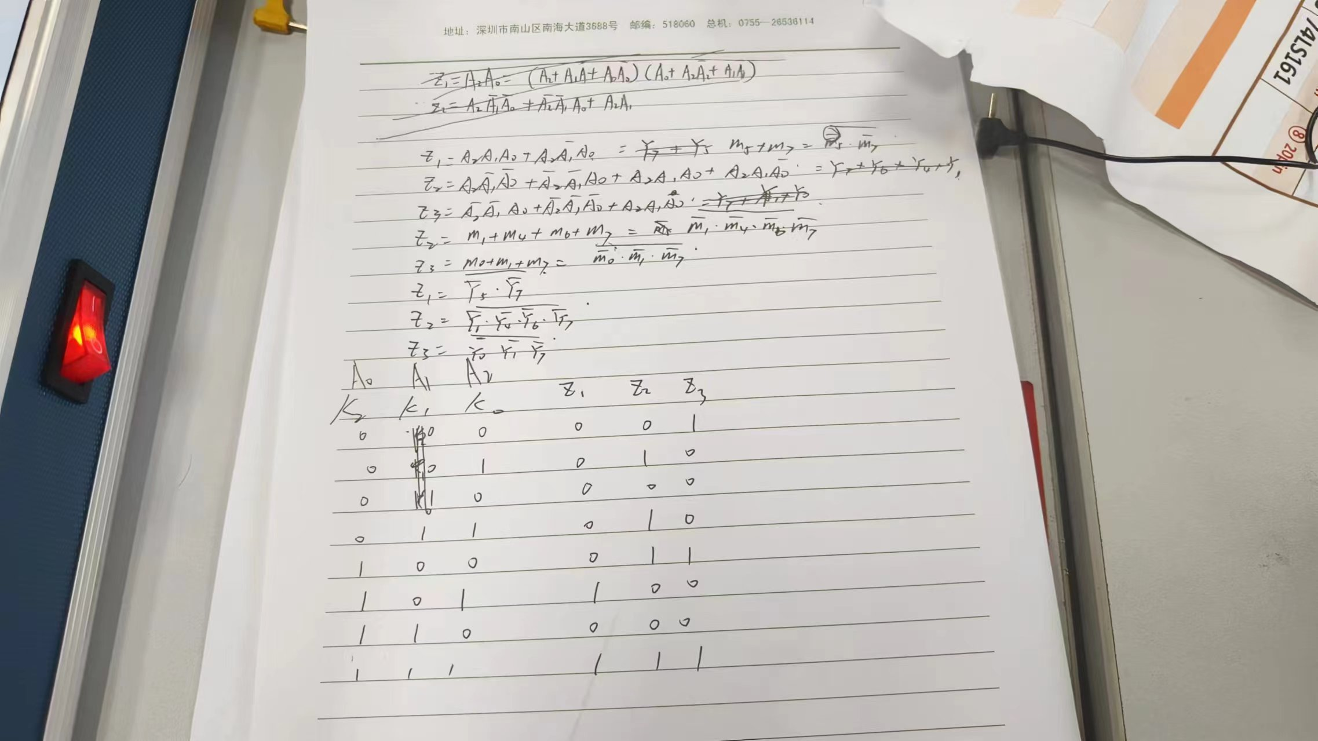

4 实验结论：
1）74LS138是一款3线-8线译码器，主要用于组合逻辑电路的设计。它由与非门组成，具有完全译码器的特性。当选通端E1为高电平，而选通端E2和E3为低电平时，地址端A0、A1、A2的二进制编码将在Y0至Y7的输出端以低电平形式译出，即输出为Y0至Y7的非。
74LS138可以通过级联扩展成24线或32线译码器，具体取决于是否外接反相器。此外，如果将选通端中的一个作为数据输入端，74LS138还可以用作数据分配器。在8086的译码电路中，74LS138可以用于扩展内存。
74LS138具有54LS138和74LS138两种线路结构型式，其中54LS138为军用，74LS138为民用

2）n变量完全译码器（n-ary decoder）是一种数字电路，它将n位二进制地址编码转换为2^n个单位输出。完全译码器可以实现多种组合逻辑函数，具体取决于输出端的连接方式。
1. 选择器（Selector）：完全译码器可以用作选择器，根据输入地址选择一个输出端。例如，在3变量完全译码器中，输入地址A0、A1、A2可以选择Y0至Y7中的一个输出端。
2. 数据分配器（Data Distributor）：完全译码器可以用作数据分配器，将一个数据输入分配到多个输出端。例如，在3变量完全译码器中，将一个数据输入D分配到Y0至Y7中的一个输出端。
3. 优先编码器（Priority Encoder）：完全译码器可以用作优先编码器，将多个输入信号中的优先级最高的信号编码为二进制地址。例如，在3变量完全译码器中，将Y0至Y7中的优先级最高的信号编码为A0、A1、A2。
4. 多路复用器（Multiplexer）：完全译码器可以用作多路复用器，根据输入地址选择一个输入信号。例如，在3变量完全译码器中，根据A0、A1、A2选择Y0至Y7中的一个输入信号。
5. 译码器（Decoder）：完全译码器可以用作译码器，将n位二进制地址编码转换为2^n个单位输出。例如，在3变量完全译码器中，将A0、A1、A2转换为Y0至Y7的输出。
6. 存储器（Memory）：完全译码器可以用作存储器，将数据存储在多个存储单元中。例如，在3变量完全译码器中，将数据存储在Y0至Y7中的一个存储单元。
7. 计数器（Counter）：完全译码器可以用作计数器，根据输入地址计数。例如，在3变量完全译码器中，根据A0、A1、A2计数。
总之，n变量完全译码器可以实现多种组合逻辑函数，具体取决于输出端的连接方式和应用场景

3）74LS138译码器的输出特点如下：
1. **输出为低电平有效**：74LS138译码器在每个选通端（G1）为高电平，其他两个选通端（G2A和G2B）为低电平时，可以将地址端（A、B、C）的二进制编码在一个对应的输出端以低电平译出。这意味着当某个输出端为低电平时，表示该输出端被选中，而其他输出端则为高电平。
2. **八个输出管脚**：74LS138译码器有八个输出管脚，分别对应输出端Y0至Y7。在任何时刻，这些输出管脚要么全为高电平（芯片处于不工作状态），要么只有一个为低电平，其余七个输出管脚全为高电平。如果出现两个输出管脚在同一个时间为0的情况，说明该芯片已经损坏。
3. **真值表**：74LS138译码器的真值表显示了在不同输入条件下，输出端的状态。根据真值表，可以确定在给定输入地址的情况下，哪个输出端会被选中。
4. **级联扩展**：74LS138译码器可以利用E1、E2和E3选通端进行级联扩展，以增加输出线的数量。例如，通过级联可以扩展成24线译码器或32线译码器。
5. **数据分配器功能**：当将选通端中的一个作为数据输入端时，74LS138译码器还可作为数据分配器使用。
6. **应用**：74LS138译码器在电子电路中有广泛的应用，如用于8086的译码电路中，扩展内存；在数字系统中，用于地址译码；在七段显示译码器中，用于驱动七段数码管等。
总之，74LS138译码器的输出特点是在选通端满足特定条件时，将地址端的二进制编码转换为低电平有效的输出信号，具有八个输出管脚，可以通过级联扩展功能增加输出线的数量，并具有数据分配器功能

5.心得体会：
通过这次实验，我们深度学习了译码器的功能和原理，了解了74LS138的功能和应用。

指导教师批阅意见：

成绩评定：

指导教师签字：
年 月 日
备注：
注：1、报告内的项目或内容设置，可根据实际情况加以调整和补充。
2、教师批改学生实验报告时间应在学生提交实验报告时间后10日内。

